Câmara de
Canoinhas

Legislativo aberto à Comunidade
Cumprindo a Lei de Acesso a Informação, o setor legislativo da Câmara de Canoinhas é destaque em Santa Catarina por tornar público desde a tramitação dos projetos, até todo o teor dos documentos que fazem parte dos processos on-line, em tempo real, na internet.
Para tanto, o SAPL - o software de legislação, é acessível através de qualquer navegador internet (IE, Chrome, Firefox, etc) e encontra-se totalmente aberto a consultas por qualquer interessado, disponível 24 horas na rede web.
O SAPL agrega todas as etapas do funcionamento do processo legislativo, ou seja, tudo o que você deseja saber sobre as sessões, projetos, leis e a atividade parlamentar estão a sua disposição na internet.
As mesmas informações que os funcionários e os Vereadores acessam estão a disposição da comunidade ao mesmo tempo.
Economicidade
O programa de processo legislativo SAPL é desenvolvido pelo Programa Interlegis, do Senado, e sendo software livre, não possui nenhum custo financeiro para a Câmara de Canoinhas. Da mesma maneira o portal da Câmara também é cedido gratuitamente pelo Interlegis, sem ônus para a nossa população.

COMO PESQUISAR NO SAPL

Matérias Legislativas

Onde estão todos os Projetos, tanto de Leis, de Leis Complementares, Emendas à Lei Orgânica, projetos de Decreto Legislativo e projetos de Resolução. Nessa pasta também são incluídas as Indicações e Requerimentos.
No menu à esquerda podemos selecionar, como exemplo, “Matérias Legislativas” e escolher o tipo de matéria a ser pesquisada.
Exemplo - Na opção tipo de matéria, selecione “Projetos de Lei Ordinários”, e clique em pesquisar abaixo:
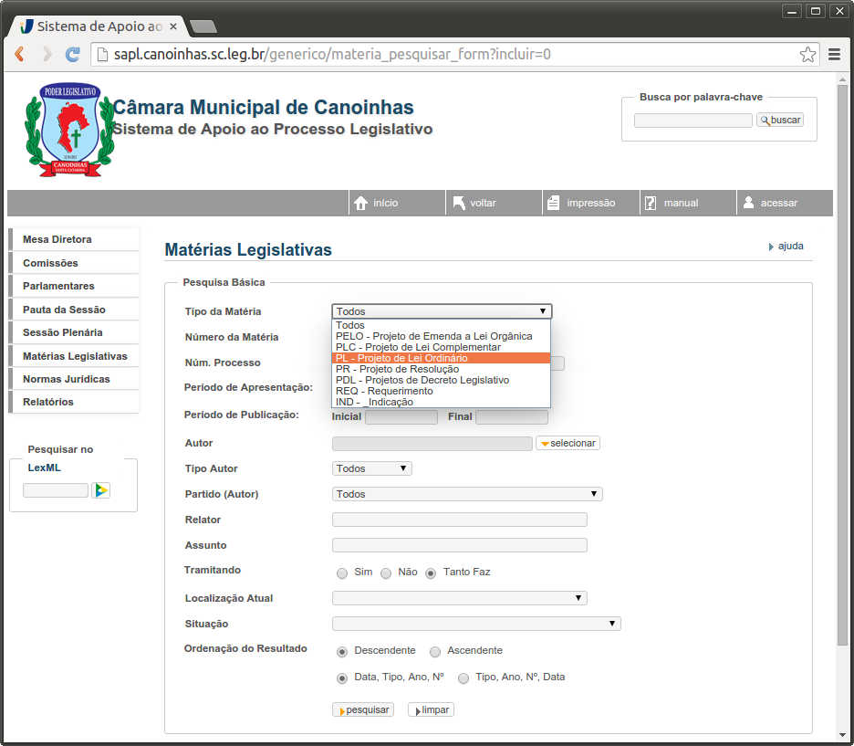
Logo aparecerá, uma lista de todos os Projetos de Lei Ordinários, com vários opções, inclusive visualizar o “Texto Integral” no canto direito da tela.

As pesquisas podem ser otimizadas com as diversas outras opções de filtros a disposição.

Texto e Edição deste Folder: Secretaria Legislativa

COMO ACESSAR O SAPL
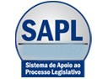
O SAPL pode ser acessado pelo site da Câmara Municipal, clicando na figura ao lado que aparece no canto direito da tela.

http://www.canoinhas.sc.leg.br
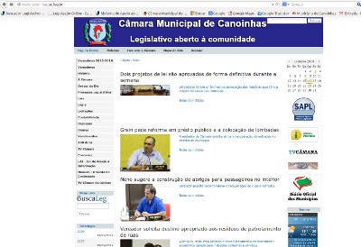
Uma segunda opção de acesso é substituir as letras “www” por “sapl” diretamente na barra de endereços de seu navegador, assim:
http://sapl.canoinhas.sc.leg.br

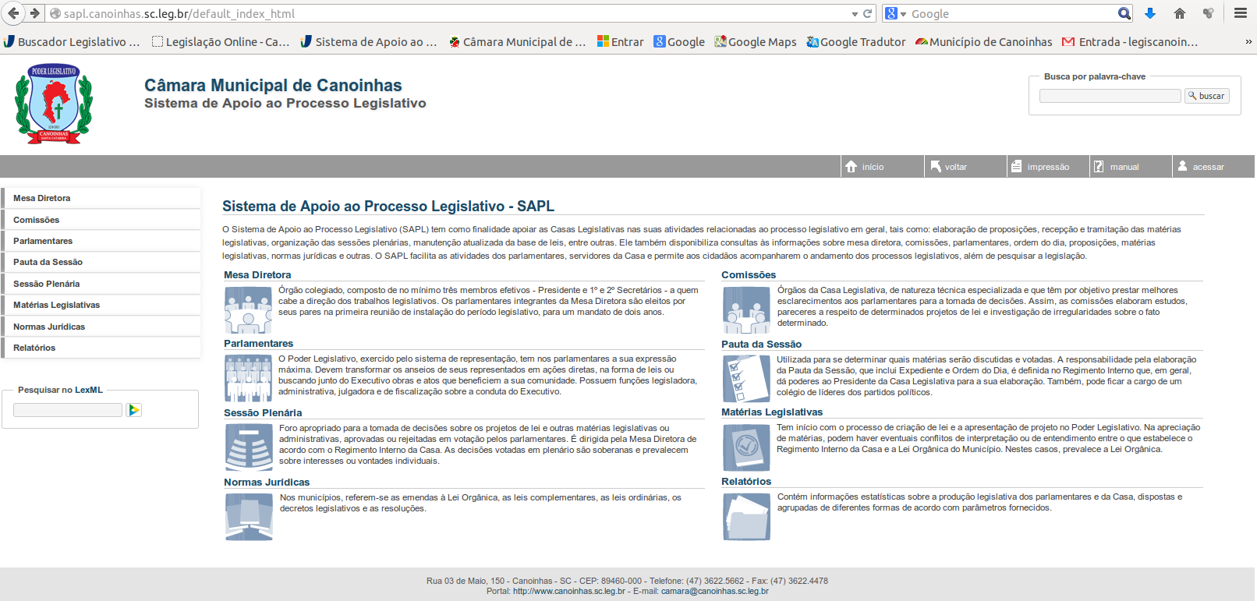Página inicial do SAPL

Para saber todos os detalhes sobre a tramitação da matéria, clique diretamente sobre o projeto, no texto em azul.
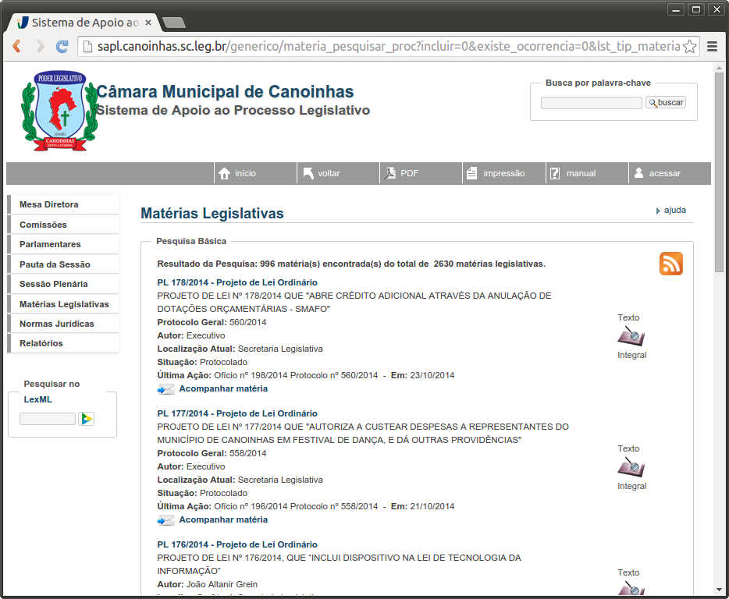
Abrirá tela com todas as informações referentes ao projeto solicitado.
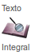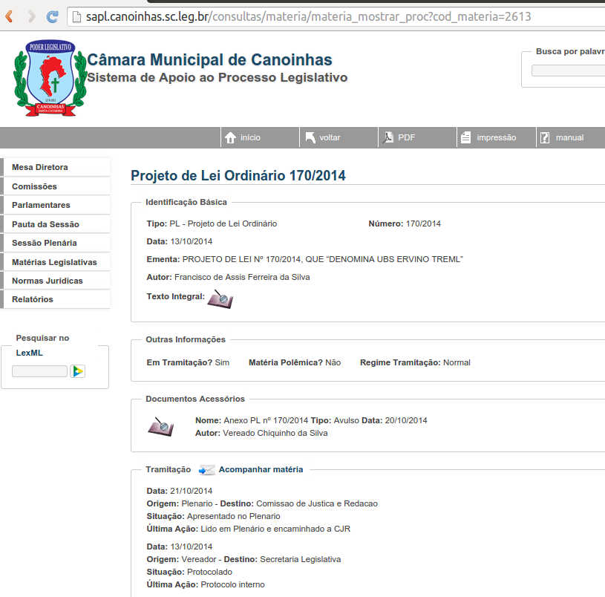
Para ler ou imprimir os projetos ou
os documentos acessórios, basta
clicar em “Texto Integral” =>

As mesmas informações que estão na pasta física do Projeto junto à Câmara estão no SAPL.
A média de tempo para lançamento das informações no SAPL são de apenas 12 horas.
Para acompanhar automaticamente os projetos do seu interesse, você pode receber um e-mail toda vez que houver uma tramitação. Basta clicar em

e informar seu e-mail na tela que se abre.
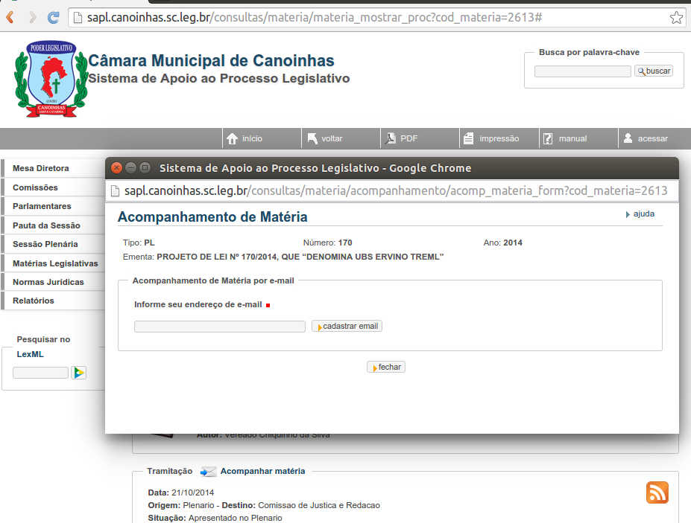
PARA PESQUISAR as LEIS
Para obter o texto original das Leis, contendo inclusive assinatura, clique em “Normas Jurídicas”, selecione o tipo (Leis, Portarias, Decretos, etc) e clique em “Pesquisar”
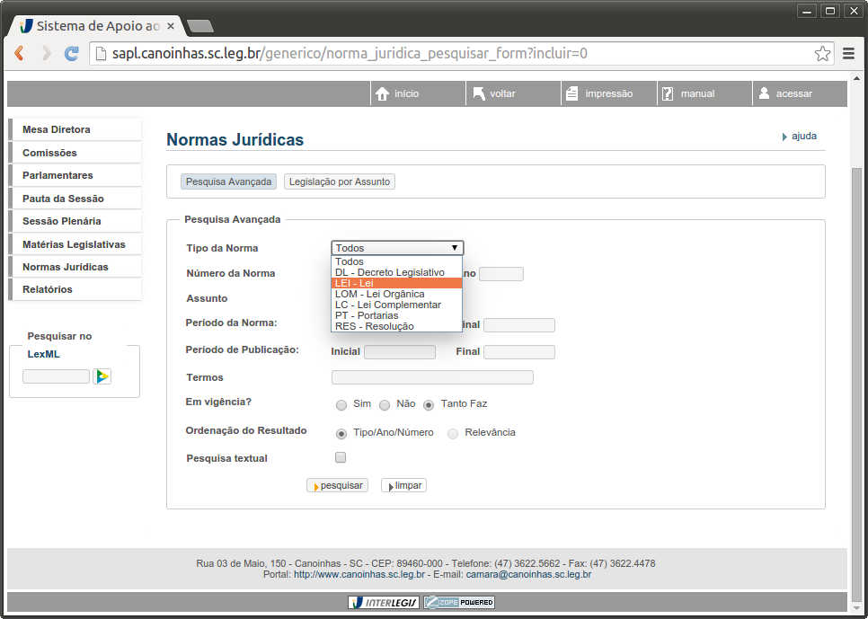Para aperfeiçoar a busca existem vários filtros a disposição para pesquisa de normas jurídicas.

Cumprindo a Lei da Transparência
No SAPL estão disponíveis todas as informações técnicas da atividade legislativa da Câmara de Canoinhas, 100% livres na Internet.
Vejam que são informações de todas as áreas da Câmara de Vereadores a inteira disposição.
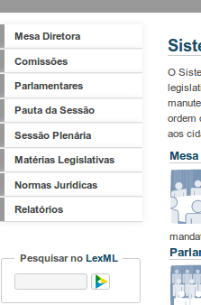Adicionalmente, o SAPL permite pesquisa por palavras no maior banco de dados de Leis do Brasil, o LexML, mantido pelo Senado. São Leis da União, dos Estados e de centenas de Municípios. As Leis de Canoinhas estão inclusas no LexML.

Legis
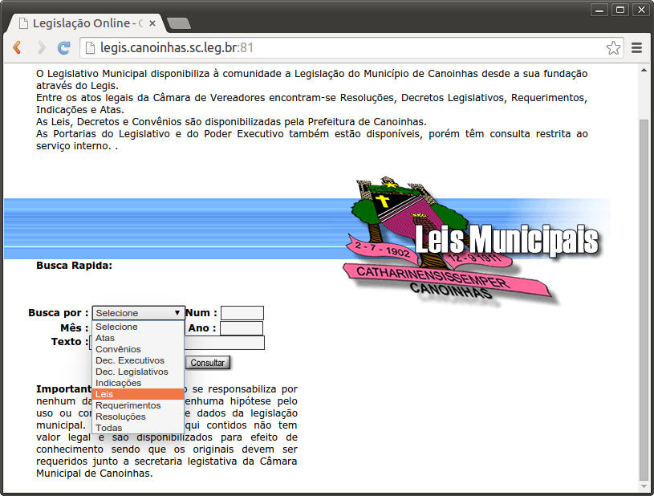Contendo mais de 26.000 atos legais do Município de Canoinhas, em formato texto, que pode ser pesquisado até por fração de palavra. Também possui as Leis Municipais atualizadas. Pode ser acessado via portal da Câmara ou diretamente em http://legis.canoinhas.sc.leg.br:81

